活動地點 | 上茄苳社區
參與人員 | 教師及學生18人
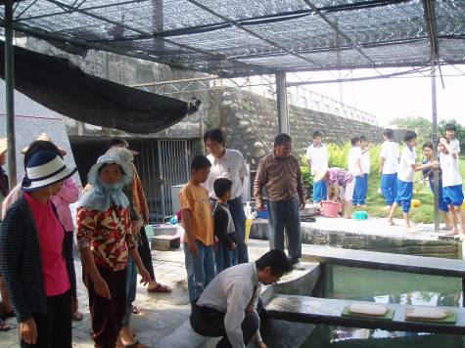 |  | 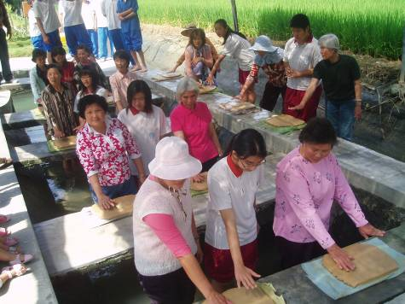
校長、社區人士同學參與社區健康營造活動 |  | 社區健康營造活動情形
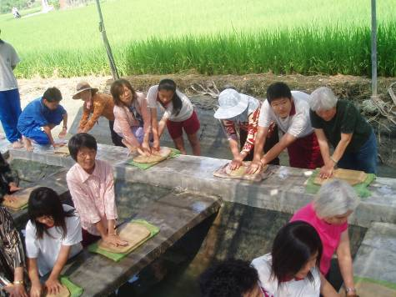 |  | 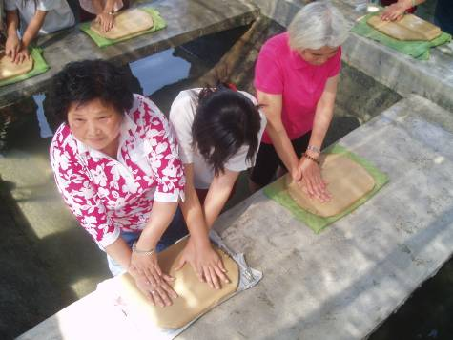
同學參與社區健康陶板拓印活動 |  | 同學參與社區健康陶板拓印活動
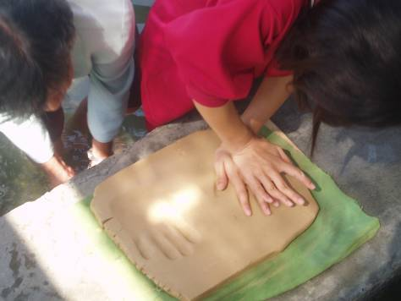 |  | 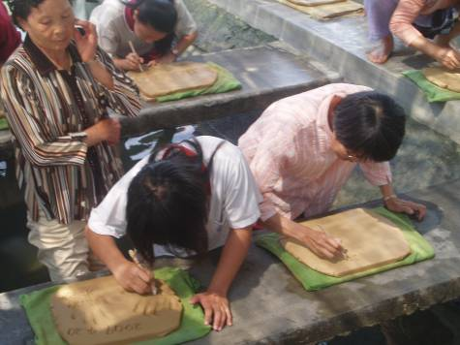
同學參與社區健康陶板拓印活動 |  | 同學參與社區健康陶板拓印活動
活動主題：後壁社區健康服務活動（社區參與運用）
活動主題：上茄苳社區社區健康服務活動（社區參與運用）
活動地點 | 上茄苳社區
參與人員 | 教師學生18人
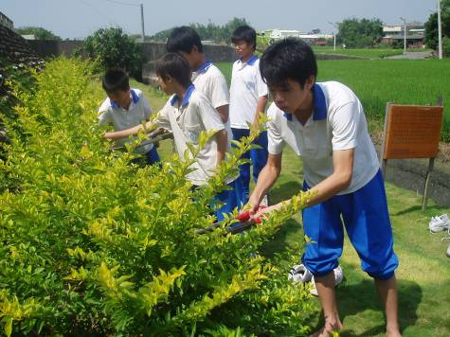 |  | 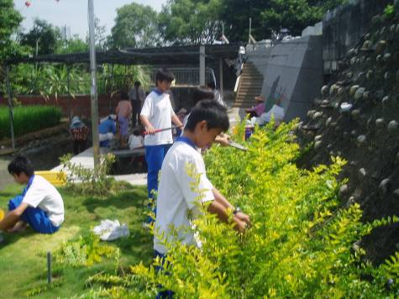
同學參與社區綠美化工作 |  | 同學參與社區綠美化工作
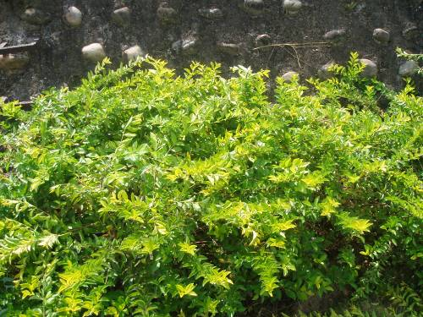 |  | 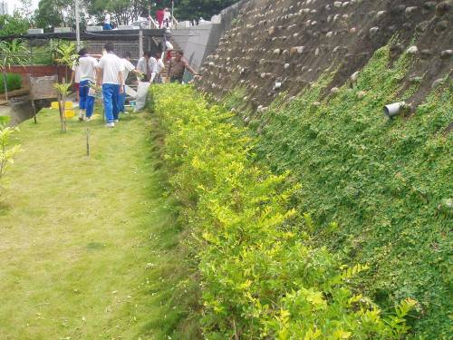
未修剪的情形 |  | 修剪後的情形
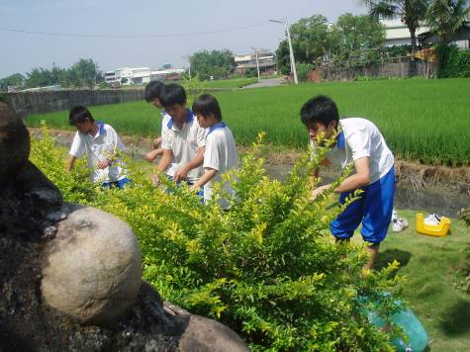 |  | 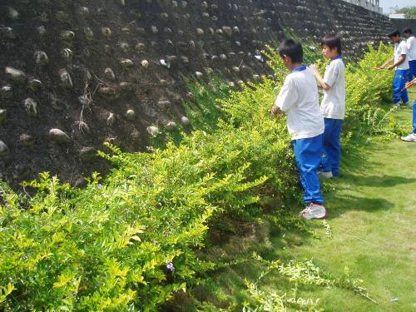
同學努力工作的情形 |  | 同學努力工作的情形
活動主題：上茄苳社區社區健康服務活動（社區參與運用）
活動地點 | 上茄苳社區
參與人員 | 教師學生18人
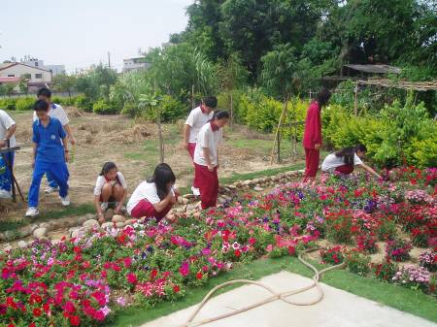 |  | 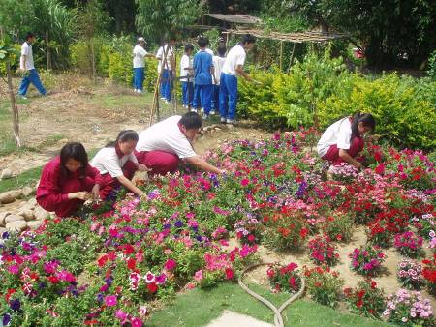
嘉民嘉田聯合活動中心綠美化工作 |  | 嘉民嘉田聯合活動中心綠美化工作
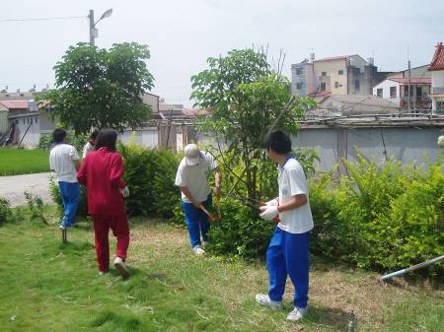 |  | 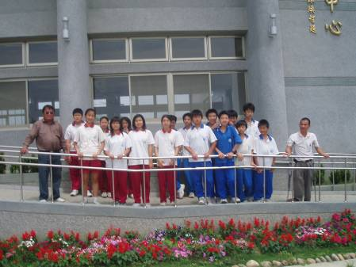
嘉民嘉田聯合活動中心綠美化工作 |  | 與同學與理事長合影
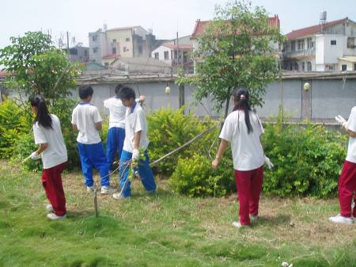 |  | 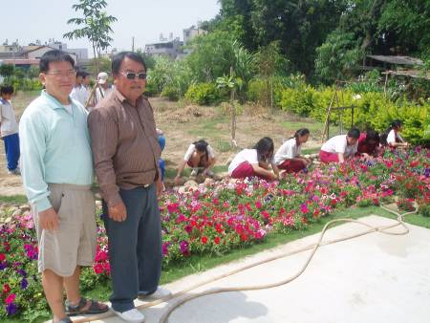
嘉民嘉田聯合活動中心綠美化工作 |  | 理事長對同學的表現大加讚賞

